"LES POULETTES" 2021

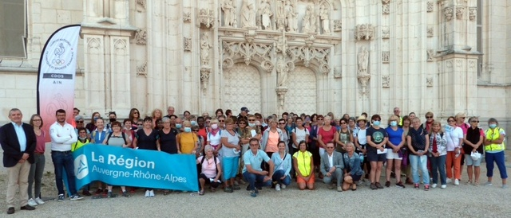
Dimanche 5 Septembre, notre "basse-cour" habituelle s’est mobilisée pour notre 9ème rando des "Poulettes". Cette année le thème de la Santé nous a conduit à quelques nouveautés.

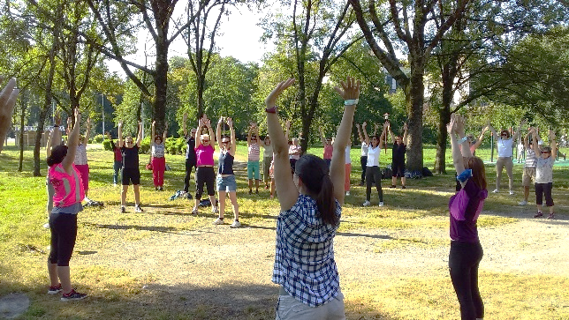

Tout d’abord un échauffement au Parc des Baudières sous la houlette d’Aurélie puis notre groupe de 100 s’élance à la découverte des bâtiments relatifs à la santé sur notre ville.
Il nous faut faire preuve d’un peu d’imagination car en plusieurs siècles ils ont subi de nombreuses métamorphoses.

Nous préparons nos vieux jours en comparant les nombreux EHPAD : La Pergola, Les Peupliers, Au fil de l’Eau. Nous admirons la belle façade du centre Thérèse SOMMIER avant de retrouver l’histoire des Cliniques VERNAUD puis CONVERT.

Nous faisons ensuite un grand bond dans le passé avec la Charité, la Maternité Emile PÉLICAND, les Incurables, la Madeleine, la toute première maternité dans les locaux actuels du collège de Brou en revivant un peu la misère des temps anciens et admirant ce que ces bâtiments publics sont devenus…
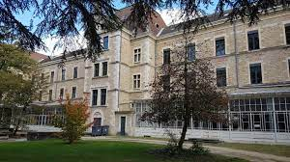
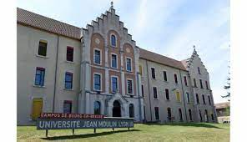
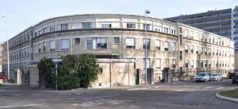

Nous terminons notre boucle avec l’Hôtel Dieu et la visite guidée de sa splendide Apothicairerie avant de reprendre des forces et se dire au revoir en attente du 10ème anniversaire.
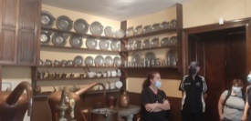
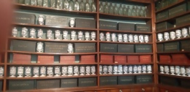
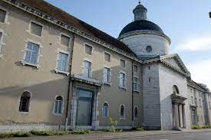
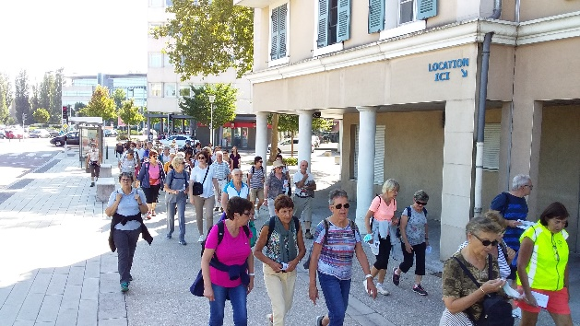

Merci à la ville de Bourg et Christophe NIOGRET, au Département avec Hélène MARÉCHAL, Pierre LURIN et Hélène CÉDILEAU, à la Région et Xavier BRETON, à l'Etat avec Cécile GROSJEAN, Déléguée départementale aux droits des femmes et à l'égalité et au Président du CDOS, Franck RIGON, pour sa confiance et sa constante sollicitation pour avancer.

